Piwo Grimbergen – z czym to się je?
Sztuka łączenia piwa z jedzeniem staje się coraz popularniejsza wśród smakoszy złotego trunku. O tym, jak ciekawy dla naszego podniebienia może być tzw. Foodpairing, przekonali się uczestnicy lipcowych warsztatów kulinarnych, zorganizowanych przez Bractwo Feniksa, które zrzesza fanów wyśmienitego belgijskiego piwa Grimbergen.

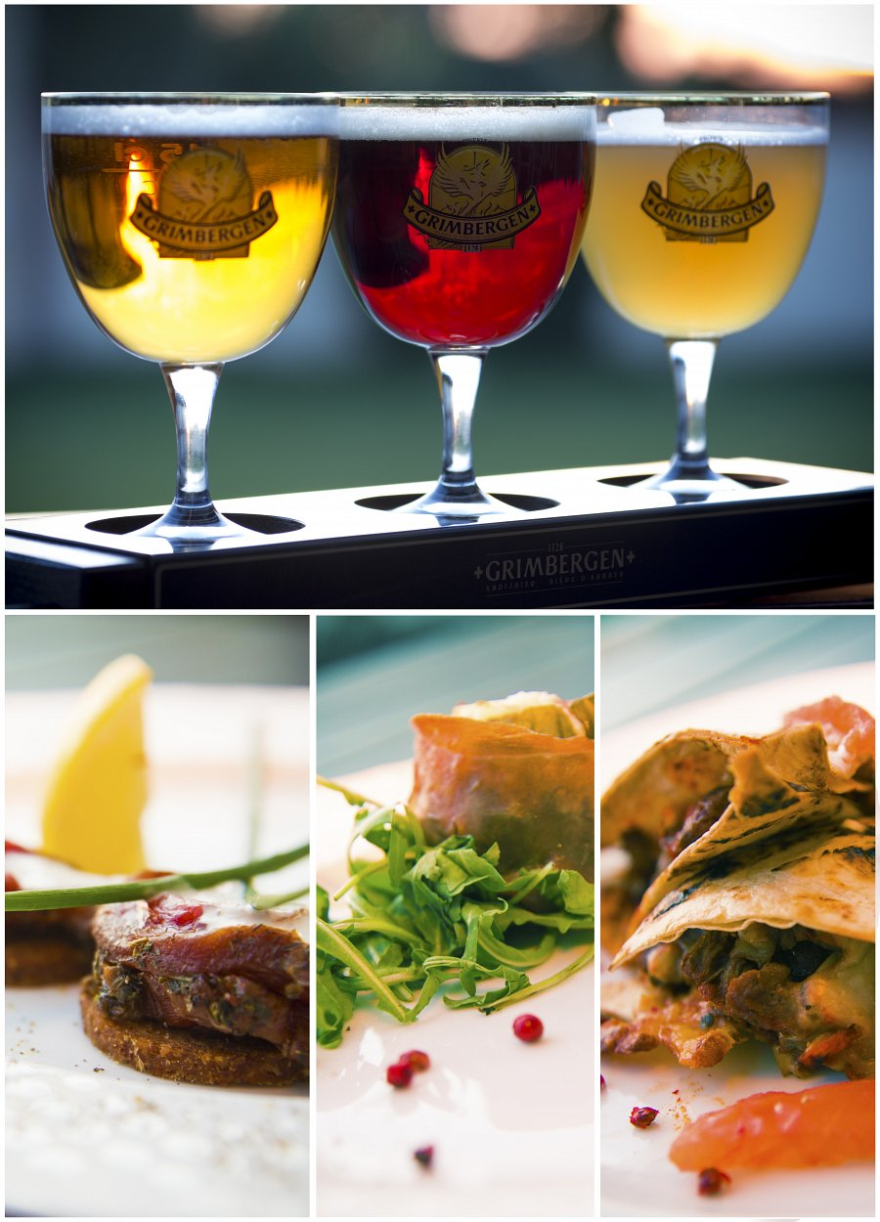
Łącząc piwo z jedzeniem powinniśmy zastanowić się nad efektem, który chcemy osiągnąć. Czy chcemy doświadczyć harmonii smaku i aromatu, czy delektować się ich nieoczywistymi połączeniami, które nas przyjemnie zaskoczą? Każde połączenie smakowe jest inne i warto wiedzieć, które potrawy wzmocnią, bądź skontrastują się ze smakiem piwa.
„Obecnie przywiązuje się dużą wagę do łączenia wina z potrawami. Mało osób jednak wie, że także piwo potrafi wzbogacić doznania kulinarne. Przykładowo, Grimbergen Double pozwoli wydobyć rozmaite warstwy smaku z gorzkiej czekolady, a pszeniczne piwo Blanche podane do sushi podkreśli harmonię smaku i aromatu między trunkiem a potrawą.” – mówi Michał Kopik, piwoznawca prowadzący warsztaty.
Grimbergen Blanche – sushi pod znakiem złotego trunku
Grimbergen Blanche to delikatne, wyśmienite piwo pszeniczne. Jego cytrusowe i przyprawowe nuty będą doskonale komponować się z morskimi smakami – delikatnymi rybami i owocami morza. Kto by pomyślał, że piwo może idealnie współgrać smakowo z sushi? Ten trunek dobrze sprawdzi się w takim zestawieniu i spowoduje, że nasze kubki smakowe otrzymają potężną dawkę ciekawych wrażeń sensorycznych.
Ponadto, Grimbergen Blanche potrafi na zasadzie kontrastu skutecznie ugasić pragnienie wywołane przez pikantne potrawy, jak na przykład meksykańska quesadilla z farszem mięsnym, serwowana podczas warsztatów przez kucharza restauracji Villa Riccona.
Grimbergen Double – figa z… piwem
W tym lubianym przez piwnych koneserów wariancie Grimbergena wyczuwalne są nuty karmelowe, a także aromaty suszonych śliwek i wiśni. Lekko palone i słodowe akcenty idealnie współgrać będą z ciemnym mięsem - dziczyzną, czy wołowiną. Piwo Grimbergen Double będzie się również dobrze komponować z gęstymi, ciemnymi sosami i potrawami o intensywnym smaku. Piwo to sprawdzi się także jako kompan potraw z pieczonymi figami z dodatkiem szynki parmeńskiej i kozim serem. Takie połączenie zawróci w głowie każdemu smakoszowi intensywnych w charakterze potraw!
Grimbergen Blonde – prowansalski zawrót głowy
Grimbergen Blonde to klasyczne, jasne piwo o wielowymiarowym charakterze, które idealnie balansuje goryczkę ze słodyczą. Zachęca tym samym do łączenia go z serami o intensywnym zapachu, a także z lekkimi mięsami – drobiem i jagnięciną. Wyśmienitym zestawieniem będzie Grimbergen Blonde w towarzystwie marynowanej w ziołach prowansalskich i podawanej na zimno polędwiczki, serwowanej na pumperniklu.
Wykwintny smak tkwi w… szczegółach
Do degustacji piwa powinniśmy podchodzić całościowo. Oprócz odpowiedniej temperatury, ważny jest również kształt szkła, w którym jest ono podawane. Poza klarownością trunku, jego barwą, aromatem czy smakiem, istotne są również okoliczności, w jakich piwo degustujemy. Zamawiając piwo w lokalu, powinniśmy zwrócić uwagę na prawidłowość wszystkich powyższych elementów, aby cieszyć się pełnym smakiem doskonale podanego napoju. Grimbergen zawsze serwowany jest w eleganckim kielichu, którego szeroka góra pozwala na wyczucie najdelikatniejszych nut zapachowych tego wyśmienitego napoju.
Piwo przy akompaniamencie potraw
Zamawiając piwo w lokalu warto skorzystać z oferowanego w nim menu i dobrać do trunku potrawę, która podkreśli jego smak. Wybierając danie warto uwzględnić trzy główne zasady: harmonii, kontrastu oraz elementu zaskoczenia.
Harmonia polega na wzajemnym współbrzmieniu smaków. Opiera się ona na wyborze piwa i jedzenia o podobnych akcentach smakowych. Dzięki takiemu połączeniu ich smaki wzajemnie się wzmacniają i gwarantują podniebieniu wyjątkowe wrażenia sensoryczne.
Kontrast to łączenie przeciwieństw i „łamanie” dominującego smaku piwa albo potrawy - na przykład poprzez podanie słodkiego deseru do kwaśnego trunku.
Element zaskoczenia natomiast wykorzystywany jest przez najlepszych kuchmistrzów oraz piwowarów. Może nim być na przykład zestawienie Grimbergen Blanche z japońskim sushi, które pierwotnie mogło wydawać się nam dysonansem, ale smakuje… iście nieziemsko.
Carlsberg Polska zajmuje wiodące miejsce w polskim przemyśle piwowarskim, z udziałem w rynku na poziomie 20% (dane za rok 2013), dostarczając marki piwa najwyższej jakości, odwołujące się do przyjemnych i radosnych stron dorosłego stylu życia. Carlsberg Polska ma w swoim portfelu marki: Carlsberg, Okocim, Harnaś, Karmi, Kasztelan, Bosman, Piast. Piwa z grupy Carlsberg Polska warzone są w browarach w Brzesku, Szczecinie i Sierpcu, zaś łączne zatrudnienie w Polsce wynosi ponad 1300 pracowników. Od roku 2012 do portfolio Carlsberg Polska dołączyły również takie marki jak Grimbergen, piwa Sezonowe Okocim oraz Okocim Radler.

